SAMSUN YENİ ORGANİZE SANAYİ BÖLGESİNDE ÖN TAHSİSİ YAPILACAK ALANLARA İLİŞKİN İLAN METNİ
Organize Sanayi Bölgeleri Uygulama Yönetmeliğinin “Arsa Tahsisi” başlıklı 55 inci maddesi kapsamında Samsun Yeni OSB’de tahsis yapılacak parsellere ilişkin bilgiler ekte yer almaktadır.
Tahsis başvuruları meydip.sanayi.gov.tr adresinden 3 hafta süre ile (07.09.2026-27.09.2026 tarihleri arasında) alınacaktır. Tahsis yapılacak alanlara ilişkin harita bilgilerine meydip.sanayi.gov.tr adresinden, tahsis şartları, her parsele ilişkin birim metrekare fiyatları, ödeme koşulları ile her parsele ait detay bilgiler ise Samsun Yeni OSB Bölge Müdürlüğünden temin edilecektir.

- Arsa tahsis ilan süresi 3 haftadır (7 Eylül Pazartesi- 27 Eylül Pazar)

- Talep fazla olduğunda seçilecek yöntem (İhale)

- Başvuru bulunan katılımcının iştigal konusunun Samsun Yeni OSB Müteşebbis Heyetinin belirlediği ilke ve esaslarına ve Savunma Sanayi, Otomotiv Sanayi, Cerrahi Aletler ile Metal Sanayi sektörlerine ilişkin yatırımcı olması gerekir.

- İlana çıkılan parseller üzerinde yapı bulunmamaktadır. Parseller ile ilgili detaylı bilgi Samsun Yeni OSB Müdürlüğü’nden alınabilir.

- Tahsise çıkılan parsellere başvuru için aşağıdaki linki ziyaret ediniz.
https://meydip.sanayi.gov.tr/#/sb-atlas

TAHSİS EDİLECEK PARSELLER

NO | OSB ADI | ADA | PARSEL | M² | M² BİRİM FİYATI | İLAN TARİHİ | İLAN SÜRESİ
2 | SAMSUN YENİ OSB | 2891 | 13 | 5000 | 10.000 TL | 03.08.2026 | 21
3 | SAMSUN YENİ OSB | 2891 | 14 | 5000 | 10.000 TL | 03.08.2026 | 21

BAKANLIK DUYURULARI

https://www.sanayi.gov.tr/medya/duyurular/liste

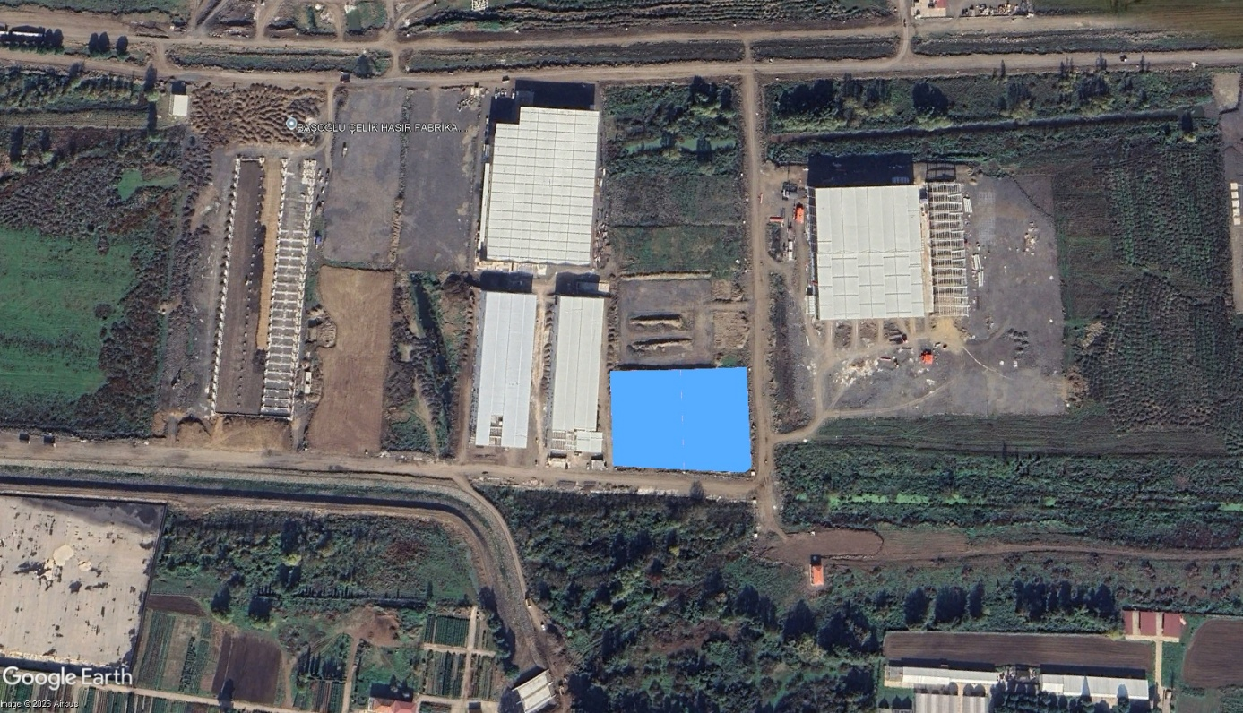

STANDART DEĞERLENDİRME TABLOSU

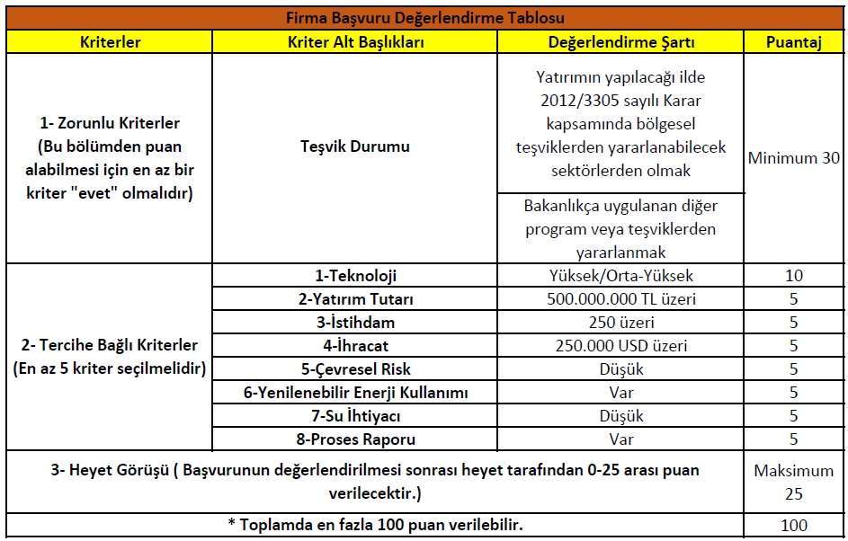

Ön tahsis yapılan istekliler ile yine aynı alanda altyapı çalışmalarının tamamlanmasının ardından tahsis işlemleri gerçekleştirilecektir.
Ön başvuru taahhütname dilekçesi ve eklerini eksiksiz teslim edilmeden yapılan başvurular değerlendirmeye alınmayacaktır.

Samsun Yeni Organize Sanayi Bölgesinde Kurulamayacak Tesisler;

Organize Sanayi Bölgeleri Uygulama Yönetmeliği’nin “Kurulamayacak Tesisler” başlıklı 54. Maddesi kapsamında dışında Samsun Yeni OSB’nin Kuruluş Protokolü / Ana Sözleşmesi, Yönetim Kurulu ve Müteşebbis Heyet Kararları çerçevesinde kurulması planlanan sektörler, mevcut sektör yapısı, kurulacak tesisin altyapı ve atıksu arıtma tesislerine etkisi, Yeşil OSB kapsamında katı yakıt (kömür vb.) kullanılmaması, teknoloji, yatırım tutarı, ihracat tutarı, çevresel risk, istihdam, üretim akış şeması, proses raporu, kurulacak tesise ait teknik bilgi formu, fizibilite raporu, insanların çalışma ve yaşam koşullarına etkisi gibi hususlar dikkate alınarak konu ile ilgili kurumlardan alınacak raporlar çerçevesinde karar verme yetkisi Müteşebbis Heyet prensip kararları doğrultusunda Yönetim Kurulundadır.

